Московский авиационный институт
(национальный исследовательский университет)

Институт №8 «Компьютерные науки и прикладная математика»

Лабораторная работа №1

по курсу
«Название курса»

Приём работ и расширяемые анализаторы

Выполнил: Эсмедляев Федор Романович
Группа: М8О-105СВ-26
Преподаватель: ФИО преподавателя

Москва, 2026

Условие
Цель работы. Освоить устройство пакета, типизацию, модель данных, исключения, Protocol, композицию и тестирование контрактов на примере основы системы онлайн-школы, которая принимает сдачи лабораторных, валидирует их и запускает заменяемые анализаторы.
Задание. Работа состоит из двух этапов.
– Этап А (приём и валидация): пакет в src-layout, модель Submission, разбор JSON, валидация обязательных полей, часового пояса и AI-декларации; ошибка содержит code, field и message; различаются ошибка формата, нарушение схемы и конфликт идентификатора. Повторный submission_id с тем же хешем возвращает уже принятую сдачу, с другим содержимым — conflict. Репозиторий хранится в памяти, принятый код не исполняется.
– Этап Б (контракты и расширения): контракт Analyzer — analyze(submission, context) возвращает AnalysisReport с analyzer_id и analyzer_version; анализаторы LengthAnalyzer и TemplateAnalyzer; JSONL- и in-memory источники; один набор контрактных тестов; центральный сервис выбирает анализатор по реестру без ветвления по конкретным классам.
Траектория: Backend. Уровень: основной вариант и углубление Backend — зависимости собираются из конфигурации, некорректная конфигурация обнаруживается до первого запроса.
Входные данные: data/submissions.jsonl (12 учебных сдач из памятки) и data/assignments.json (задание assignment-01 с разрешённым шаблоном from typing import Iterable).
Программное и аппаратное обеспечение
Компонент | Характеристики
Процессор | AMD Ryzen 5 7500F, 6 ядер / 12 потоков, 3,7 ГГц (Boost до 5,0 ГГц), L3 32 МБ, Zen 4
Оперативная память | 32 ГБ DDR5-6400 (2 × 16 ГБ, ADATA XPG Lancer Blade)
Накопитель | Samsung 980 PRO 1 ТБ, NVMe PCIe 4.0 x4
Операционная система | Windows 11 Pro 64-bit (10.0.26300)
Язык и окружение | Python 3.13.0 (CPython), виртуальное окружение venv
Библиотеки | pydantic 2.14.1 (strict DTO), setuptools ≥ 68 (сборка пакета)
Инструменты проверки | pytest 9.1.1, mypy 2.4.0 (strict), ruff 0.17.0
Среда разработки | PyCharm 2025.2.1.1, git

Метод решения
Система разделена на слои с одной ответственностью у каждого. Внешние данные проверяются один раз на границе и дальше существуют только как неизменяемые доменные объекты. Конкретные реализации (репозиторий, источник, анализаторы) передаются в сервисы через конструктор, а сервисы зависят только от протоколов.
строка JSONL ─► источник (SourceRecord: номер строки + исходная строка)
─► parse_submission: строгий json.loads (без повторов ключей и NaN),
проверка версии
─► SubmissionIn (Pydantic, strict, extra="forbid") ─► to_domain()
─► Submission (frozen dataclass)
─► SubmissionService.accept: SHA-256 канонического JSON
→ accepted / duplicate / conflict
─► InMemorySubmissionRepository

AnalysisService.run(submission_id, имя анализатора, контекст задания)
─► репозиторий.get ─► проверка задания ─► AnalyzerRegistry.create(имя)
─► analyzer.analyze ─► validate_report (проверка на границе) ─► AnalysisReport
Стабильный отпечаток сдачи — SHA-256 от канонического JSON (сортировка ключей, компактные разделители, UTF-8, запрет NaN). Порядок ключей не влияет на хеш, а лишний перевод строки в коде или другой student_id — влияет. На этом основано различие дубликата и конфликта.
Описание программы
Пакет school_lab находится в src/school_lab/, тесты — в tests/, замеры — в benchmarks/. Назначение модулей:
Модуль | Ответственность
models.py | Доменные модели: Submission, AIDeclaration, Assignment, Evidence, Finding, AnalysisReport (frozen dataclass, коллекции — кортежи)
errors.py | SubmissionError (code, field, message, to_dict()) и AnalysisFailure
schemas.py | Входные Pydantic-модели (DTO) со строгими типами, валидаторами и to_domain()
parser.py | Строка → Submission: строгий разбор JSON, проверка версии, перевод ошибок Pydantic в SubmissionError
hashing.py | canonical_json, stable_hash, submission_hash
repository.py | Протокол SubmissionRepository и in-memory реализация без перезаписи
service.py | SubmissionService.accept и адаптер accept_payload (сырой JSON → домен → приём) вместо HTTP
sources.py | SourceRecord, протокол SubmissionSource, InMemorySource, JSONLSource
importer.py | Импорт из любого источника с частичным успехом и номерами строк
analyzers.py | AnalysisContext, протокол Analyzer, make_report, validate_report, LengthAnalyzer, TemplateAnalyzer
registry.py | Реестр фабрик анализаторов AnalyzerRegistry
analysis_service.py | AnalysisService.run — запуск анализатора по имени и проверка отчёта
app.py | Точка сборки build_application, AppConfig, загрузка конфигурации и задания

Валидация и ошибки
Валидация выполняется на границе системы: в parser.py (формат JSON, версия схемы) и в schemas.py (Pydantic в strict-режиме с extra="forbid"). Аннотации типов не заменяют её: во время выполнения Python их не проверяет, а bool является подклассом int. Поэтому версия проверяется через type(value) is int, а True, строка "1" и отсутствие поля дают schema_error, а не unsupported_version.
code | Когда возникает | Пример
invalid_json | Не JSON-объект: синтаксическая ошибка, пустая строка, массив, повтор ключа, NaN | {broken
unsupported_version | schema_version — целое число, но не 1 | "schema_version": 2
schema_error | Нет поля, лишнее поле, неверный тип, пустой id, время без часового пояса, used=true без tool/purpose, пустые одновременно text и code | "student_id": " "
conflict | submission_id уже принят с другим содержимым | тот же sub-001, другой text

Пользователь видит только SubmissionError с полями code, field, message; traceback предназначен разработчику. Ошибки анализа — отдельный тип AnalysisFailure. HTTP-статус (400 или 409) будет выбирать будущий HTTP-адаптер, доменные исключения от него не зависят.
Приём: дубликат и конфликт
Дубликат — нормальная ситуация (повторная отправка той же версии), поэтому это результат Acceptance(status="duplicate"), и число сдач не растёт. Конфликт — отказ: под занятым id пришло другое содержимое, исходная запись не перезаписывается, сервис бросает SubmissionError("conflict"). Новая версия работы оформляется новым submission_id. Пример реального импорта четырёх строк после приёма учебного корпуса (успешный импорт 12 сдач дал accepted = 12, errors = []):
{"accepted": [], "duplicate": ["sub-001"],
"errors": [
{"line_no": 2, "code": "invalid_json", "field": "$", ...},
{"line_no": 3, "code": "conflict", "field": "submission_id",
"message": "submission_id already used with different content; ..."},
{"line_no": 4, "code": "schema_error", "field": "student_id", ...}]}
Анализаторы, реестр и расширяемость
LengthAnalyzer считает непустые строки text и code и возвращает rubric_feedback со score=None: объём работы не оценивает её корректность. TemplateAnalyzer ищет точные блоки строк разрешённого шаблона и возвращает similarity с явным пояснением, что совпадение разрешено; при контексте другого задания он отказывает. Номера строк evidence относятся к исходному тексту, а не к тексту после удаления пустых строк.
Протокол Analyzer описывает только форму (id, версия, analyze). Реализации от него не наследуются: класс подходит, если у него есть нужные члены (структурная типизация). Наследование задаёт иерархию и общее поведение, протокол — лишь требования к интерфейсу. Поведение протокол не гарантирует, поэтому результат стороннего анализатора проверяется функцией validate_report (связь с версией сдачи и конфигурацией, score — конечное число 0–1 или None, не bool; диапазоны evidence), а обещания реализаций — контрактными тестами.
AnalysisService получает анализатор по имени из AnalyzerRegistry и не содержит ветвления по классам. Третий анализатор (например, проверка AI-декларации) подключается одной строкой регистрации без изменения сервиса — это проверено тестом test_third_analyzer_plugs_in_by_registration_only.
Источники и управление ресурсом
Оба источника реализуют open() — контекстный менеджер, выдающий итератор записей. InMemorySource хранит копию списка и ресурсом не владеет. JSONLSource читает файл построчно и владеет файлом: файл открывается в open() и закрывается в finally, поэтому он закрывается и при полном чтении, и при раннем выходе (break, next и выход из with), и при исключении потребителя; само исключение не подавляется. Импорт только потребляет записи, ловит лишь SubmissionError и пишет её в отчёт с номером строки; неожиданный дефект пробрасывается дальше. Отсутствие файла — ошибка источника (OSError), а не ошибка отдельной сдачи.
Сборка приложения
build_application(config) — единственное место, где выбираются конкретные классы. Каждый вызов создаёт независимые репозиторий, реестр и сервисы, глобального изменяемого состояния нет. AppConfig строго разбирается из JSON; неизвестный, повторяющийся или пустой список анализаторов, а также фабрика с чужим analyzer_id приводят к AnalysisFailure при сборке — до первого пользовательского запроса.
Выполненные требования
Требование | Реализация | Проверка
Пакет в src-layout, установка в чистое окружение | pyproject.toml, src/school_lab | pip install ".[dev]" без -e в новом venv, все тесты проходят
Модель Submission, неизменность | models.py (frozen) | test_models.py, test_*_does_not_change_submission
Разбор JSON, обязательные поля, часовой пояс, AI-декларация | parser.py, schemas.py | test_parser.py (22 теста)
Ошибка code/field/message, три вида ошибок | errors.py, parser.py | test_parser.py
Дубликат не увеличивает число сдач, конфликт не перезаписывает | service.py, repository.py | test_service.py
Битая строка не останавливает импорт, номер строки в отчёте | importer.py | test_importer.py::test_mixed_lines
Входные данные не изменяются | parser.py | test_input_is_not_mutated
Pydantic DTO → доменный объект, тестовый адаптер вместо HTTP | schemas.py, accept_payload | test_service.py
Контракт Analyzer, отчёт с analyzer_id и версией | analyzers.py | test_analyzers.py
LengthAnalyzer и TemplateAnalyzer | analyzers.py | test_analyzers.py, test_analyzer_contract.py
Диапазоны evidence, проверка отчёта на границе | validate_report | test_validate_report.py (33 теста)
Ошибка анализатора | AnalysisService, validate_report | test_run_rejects_report_*
Реестр, сервис без ветвления по классам | registry.py, analysis_service.py | test_registry.py, test_third_analyzer_*
JSONL- и in-memory источники, общие контрактные тесты | sources.py | test_sources.py, test_analyzer_contract.py
Освобождение ресурса при ошибке и раннем выходе | JSONLSource.open (finally) | test_jsonl_file_closed_*, test_import_closes_file_*
Конфигурация собирает зависимости, нет глобального состояния, подмена источника в тесте | app.py | test_app.py
Углубление: некорректная конфигурация до первого запроса | build_application, AppConfig | test_bad_config_*, test_factory_with_wrong_id_*

Команды проверки
python -m venv .venv
.venv\Scripts\Activate.ps1
python -m pip install -e ".[dev]"
python -m pytest # 182 passed
mypy src tests benchmarks # Success: no issues found in 28 source files
ruff check . # All checks passed!
python benchmarks/run_benchmarks.py # замеры → docs/benchmark_results.json
Тестирование
Всего 182 теста; используются fixtures (conftest.py), pytest.mark.parametrize и fixtures с params для контрактных тестов, которые запускают один набор проверок для каждой реализации протокола.
Файл тестов | Число | Что проверяется
test_parser.py | 22 | корректная запись; битый JSON, массив, повтор ключа, NaN; версия; пустые поля; часовой пояс; неизвестное поле; типы; AI-декларация; неизменность входа
test_hashing.py | 5 | устойчивость хеша, влияние кода и student_id, независимость от порядка ключей
test_models.py | 3 | неизменяемость моделей, stable_hash
test_service.py | 9 | репозиторий; accepted / duplicate / conflict; новая версия; адаптер
test_importer.py | 8 | частичный успех, номера строк, учебный корпус, закрытие файла, проброс неожиданной ошибки
test_sources.py | 13 | оба источника; закрытие файла; контракт источников
test_analyzers.py | 27 | nonempty_line_numbers, make_report, template_ranges, оба анализатора
test_validate_report.py | 33 | проверка отчёта: версия, конфигурация, id, время, kind, score, evidence
test_analyzer_contract.py | 30 | контракт анализаторов на всех 12 учебных сдачах
test_registry.py | 7 | регистрация, создание, отказы
test_analysis_service.py | 10 | запуск, отказы, ошибка анализатора, третий анализатор
test_app.py | 15 | сборка, конфигурация, сквозной сценарий

Тест производительности
Методика. Скрипт benchmarks/run_benchmarks.py генерирует корпус из учебных сдач с уникальными submission_id (1 000, 10 000 и 50 000 строк; 0,5, 5 и 25 МБ). Время измеряется time.perf_counter как медиана нескольких запусков (источники — 5, импорт — 3, анализ — 50), пиковая память — tracemalloc (учитываются только выделения Python). Все замеры однопоточные, на оборудовании из раздела выше.
Таблица 1. Чтение источника: время и пиковая память
Сдач | Файл | JSONL, мс | In-memory, мс | JSONL, пик | In-memory, пик
1 000 | 0,5 МБ | 3,1 | 3,3 | 54 КБ | 1,0 МБ
10 000 | 4,9 МБ | 23,9 | 29,8 | 54 КБ | 9,7 МБ
50 000 | 24,7 МБ | 123,8 | 149,6 | 53 КБ | 48,5 МБ

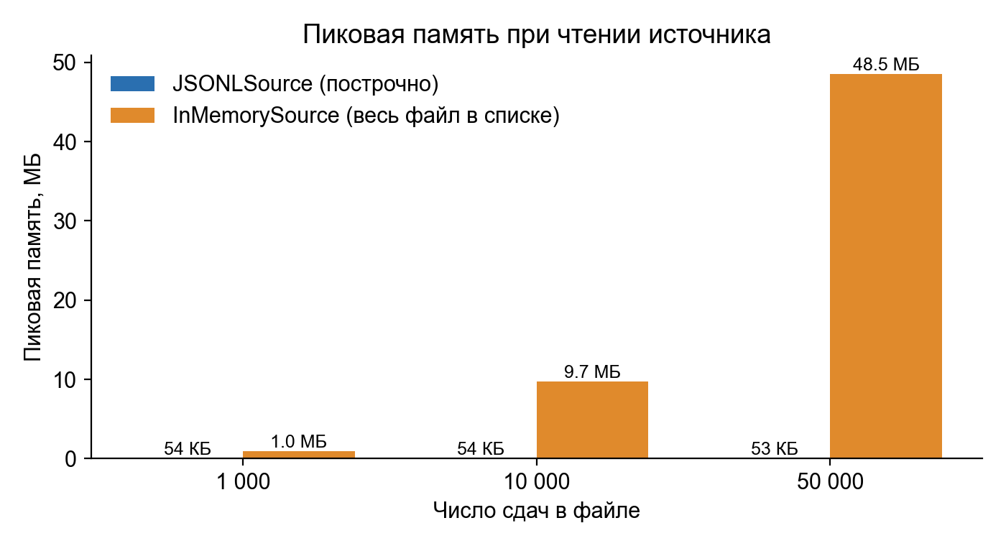
Рисунок 1. Пиковая память при чтении источника
JSONLSource держит в памяти одну строку, поэтому его пиковая память постоянна (≈ 54 КБ) и не зависит от размера файла. In-memory источник, загруженный из того же файла, хранит все строки и растёт линейно: 50 000 сдач — около 48,5 МБ, почти в 1 000 раз больше. По времени источники близки (JSONL быстрее на величину до 20 %, так как не строит промежуточный список); различие — именно в памяти. Ленивость генератора не гарантирует малый расход памяти всей программы: репозиторий всё равно хранит принятые сдачи.
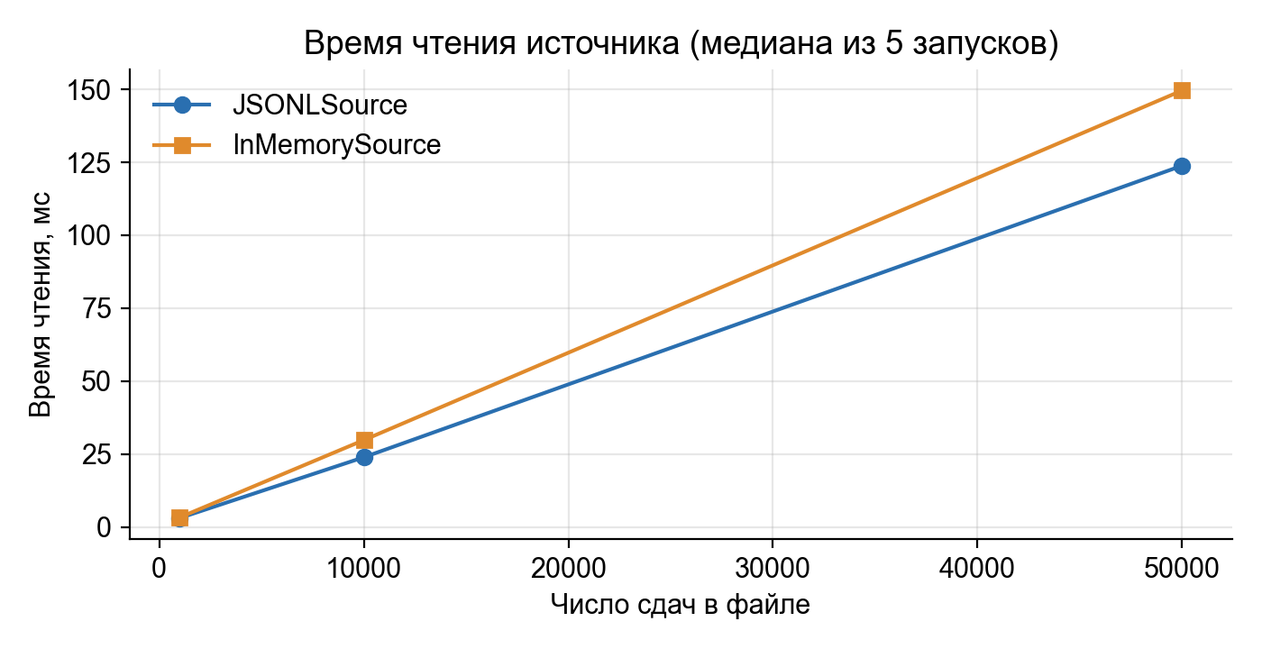
Рисунок 2. Время чтения источника
Таблица 2. Полный импорт (разбор, валидация, хеш, репозиторий)
Сдач | Импорт, мс | Из них разбор, мс | На сдачу, мкс | Сдач в секунду
1 000 | 36,6 | 12,8 | 36,6 | 27 296
10 000 | 356,9 | 141,0 | 35,7 | 28 020

Импорт линеен: около 36 мкс на сдачу (≈ 28 тыс. сдач в секунду). Строгий разбор JSON и Pydantic-валидация занимают около 40 % времени; остальное — канонический JSON, SHA-256 и работа репозитория (хеш считается дважды при проверке дубликата).
Таблица 3. Анализ одной сдачи и цена проверки отчёта на границе
Анализатор | Вход | Анализ, мкс | + проверка до, мкс | + проверка после, мкс
length | 12 учебных | 30,0 | 61,9 | 53,3
length | 2000 строк | 5 352,0 | 103 879,7 | 5 675,5
template | 12 учебных | 26,8 | 42,2 | 48,3
template | 2000 строк | 363,4 | 383,7 | 421,7

Измерение выявило дефект. На сдаче из 2 000 строк проверка отчёта LengthAnalyzer занимала 103,9 мс при самом анализе около 5,4 мс: validate_report заново разбивал поле на строки для каждой evidence, то есть работал за O(n²). После исправления (число строк считается один раз на поле) время стало 5,7 мс — в 18 раз быстрее, накладные расходы проверки упали с 1 899 % до 6 %. На маленьких учебных сдачах проверка добавляет десятки микросекунд, что несущественно.
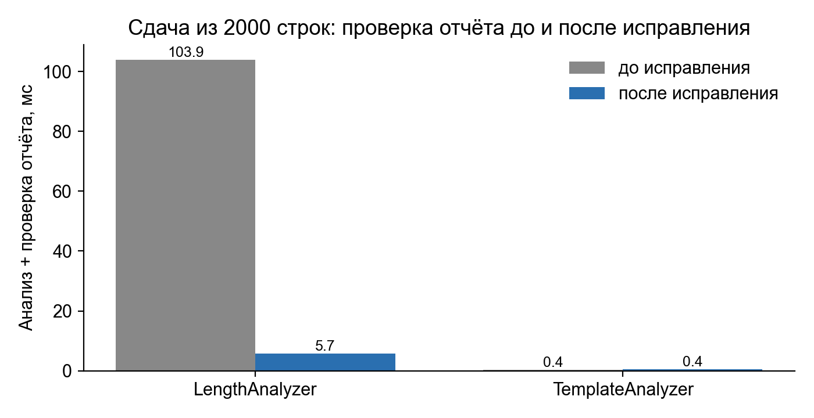
Рисунок 3. Проверка отчёта на сдаче из 2 000 строк
Эффект углубления. Сборка приложения с проверкой конфигурации занимает около 1,8 мкс и выполняется один раз. Взамен ошибка вида «неизвестный анализатор в конфигурации» обнаруживается при запуске, а не при первом пользовательском запросе, когда часть данных уже могла быть принята.
Известные ограничения
– Репозиторий хранится в памяти: после завершения процесса принятые сдачи исчезают (постоянное хранение — ЛР 3).
– Последовательность get → add не атомарна: при параллельной работе два одинаковых id могут пройти проверку одновременно; для синхронной ЛР 1 это допустимо.
– Импорт атомарен на уровне одной строки, а не файла: строки, принятые до ошибки, остаются в репозитории.
– Принятый код не исполняется и не проверяется на синтаксис — это данные, а не программа.
– В отчёт об ошибке схемы попадает только первая ошибка Pydantic в строке.
– TemplateAnalyzer ищет только точное совпадение строк; нечёткое сходство, переименования и AST не учитываются. Совпадение не доказывает и не опровергает плагиат.
– validate_report проверяет результат, но не защищает от вредоносного плагина: анализатор выполняется с правами процесса.
– Размер одной строки JSONL не ограничивается; замеры памяти tracemalloc учитывают только выделения Python и сделаны на одной машине.
Использование ИИ
Использовался Claude (Claude Code). В этапе А ИИ выдавал заготовки модулей с TODO-комментариями и тесты, код в TODO писал автор. В этапе Б задачи описывались словами: модели отчёта, LengthAnalyzer, template_ranges, реестр, AnalysisService, InMemorySource и JSONLSource написаны автором с подсказками; TemplateAnalyzer, validate_report, import_source, контрактные тесты, build_application, скрипт замеров, часть тестов и черновик отчёта — ИИ по просьбе автора. Весь код от ИИ прочитан и проверен тестами, mypy и ruff. Подробный перечень и найденные при разборе ошибки — в AI_USAGE.md.
Вывод
Реализована основа системы приёма лабораторных: устанавливаемый пакет со строгой валидацией на границе, неизменяемыми доменными моделями, устойчивым SHA-256 отпечатком сдачи и различением дубликата и конфликта. Анализаторы подключаются через протокол и реестр фабрик, поэтому новый анализатор добавляется регистрацией без изменения центрального сервиса, а результат любого анализатора проверяется на границе.
Работа показала, что аннотации и протоколы описывают форму, но не поведение: инварианты обеспечиваются явной валидацией, а обещания реализаций — контрактными тестами (182 теста, mypy strict и ruff без замечаний). Источник, владеющий файлом, гарантирует его закрытие при ошибке и раннем выходе. Измерения подтвердили, что построчное чтение держит память постоянной, и выявили квадратичную проверку отчёта, исправление которой ускорило её на больших сдачах в 18 раз.

